Міністерство освіти і науки України
НАЦІОНАЛЬНИЙ ТЕХНІЧНИЙ УНІВЕРСИТЕТ УКРАЇНИ
«КИЇВСЬКИЙ ПОЛІТЕХНІЧНИЙ ІНСТИТУТ
ІМЕНІ ІГОРЯ СІКОРСЬКОГО»

Кафедра прикладної математики

КУРСОВА РОБОТА
з дисципліни «Програмування»

на тему:
Формування екзаменаційних білетів

Виконала:
студентка І курсу групи КМ-02,
спеціальність 113
Прикладна математика
Бордонос К.Ю.

Керівник:
ЛЮБАШЕНКО Н.Д.

Оцінка: _________________

Кількість балів: ____

Київ - 2021
Зміст
ВСТУП 3
1 Постановка задачі 4
2 Вибір методу розв’язання 6
3 Алгоритм обраного методу 7
4 Опис програми 8
5 Результати. Контрольний приклад 13
ВИСНОВКИ 16
Література 17
Додаток А. Текст програми на мові С 18

ВСТУП

Метою даної курсової роботи є створення програми, яка буде формувати екзаменаційні білети з введеною користувачем кількістю питань на основі текстового файлу з повним переліком, який буде подаватися програмі. Це допоможе працівникам навчальних закладів готувати якісні білети для здобувачів освіти та поставить всіх в рівні умови.

Також програму можна використовувати і в інших галузях — всюди, де люди повинні проходити тестування та перевірки своїх знань, навичок або компетентності.

Постановка задачі

Метою є реалізувати програму, що буде формувати екзаменаційні білети з введеною користувачем кількістю питань на основі файлу типу *.csv з повним переліком, який буде подаватися програмі.

Програма повинна приймати на вхід *.csv файл та введені користувачем дані, після чого, виконавши необхідні перевірки, створити новий файл (або декілька, згідно кількості білетів) з потрібною кількістю питань у кожному.

Білети повинні містити теоретичну та практичну частини, якщо такі є у файлі, а завдання розподілені по складності та балам. Кількість теоретичних та практичних питань в білетах мають бути однаковими, складність та сумарна кількість балів також мають бути схожими, з максимальною похибкою в 15-20%. Якщо такого зробити не вдається — програма видає помилку.

Серед сформованих білетів всі мають бути пронумеровані та унікальні.
Файл на вхід також повинен відповідати певним вимогам, а саме:
- тип файлу .csv;
- стовпці мають містити текст завдання, його тип(практичне чи теоретичне), складність та кількість балів.
В разі, коли потрібних умов не дотримано, програма видає помилку.

Загальну кількість питань в білетах повинен вводити користувач. Дані проходять перевірку та програма має видавати попередження, якщо дані некоректні або помилку коли, наприклад, введена кількість питань в білетах не може бути реалізована.

Також програма повинна відповідати наступним критеріям:
- програмний код написаний на мові програмування С із дотриманням стандарту форматування коду CS50
- програма повинна заносити послідовність своїх операцій у журнал (log-файл). Кожен запис у журналі повинен містити час, рівень логування (FATAL, ERROR, WARN, INFO, DEBUG) та довільний текст операції. Рівень глибини логування повинен задаватись із конфігураційного *.ini файлу програми
- програма повинна вміти поводитись із нестандартними ситуаціями (відсутній файл із вхідними даними, некоректні команди користувача, тощо)
- програмний код програми повинен бути зрозумілим. Необхідно забезпечити легкість підтримки програмного коду в майбутньому
- для забезпечення стабільності поведінки програми у майбутньому — необхідно реалізувати покриття програмного коду Unit-тестами мінімум на 60%
- для забезпечення стабільності програми під навантаженням — повинне бути проведене навантажувальне тестування основного алгоритму.

Додатково у програмі повинне бути реалізоване наступне:
- Порівняння продуктивності виконаного коду на С із аналогічним на іншій мові програмування вищого рівня (C++/C#/Python)
- основний алгоритм програми повинен бути реалізований у проміжній динамічній бібліотеці

Вибір методу розв’язання

Формування екзаменаційних білетів є відповідальним етапом в процесі навчання. Багато викладачів витрачають свій дорогоцінний час на складання та вибір завдань до кожного білета, та для цього існує багато способів таких як таблиці, звичайні документи і тому подібне.
Даний процес можна автоматизувати, що значно полегшить роботу та збереже багато часу.
Всі завдання з інформацією про них зберігаються в масив структур та сортуються за складністю, типами та балами, для спрощення подальшої роботи.
Аби розподілити питання по білетах, можна використати алгоритм перемішування. Це можна здійснити за допомогою використання генератора псевдовипадкових чисел – тобто випадкових питань. В свою чергу, завдання будуть розподілені за рівнем складності, типом та балами.
Готові білети розділені по варіантам з пронумерованими питаннями зберігаються в текстовому документі (*.txt)

Алгоритм обраного методу
Користувач повертається у меню доти, доки не вибере вихід з програми.
Доки програма не перевірить наявність файлу та введені користувачем дані, основний алгоритм формування білетів не буде виконуватися.
Всі дані питань заносяться до структур, вся потрібна інформація виводиться на екран.
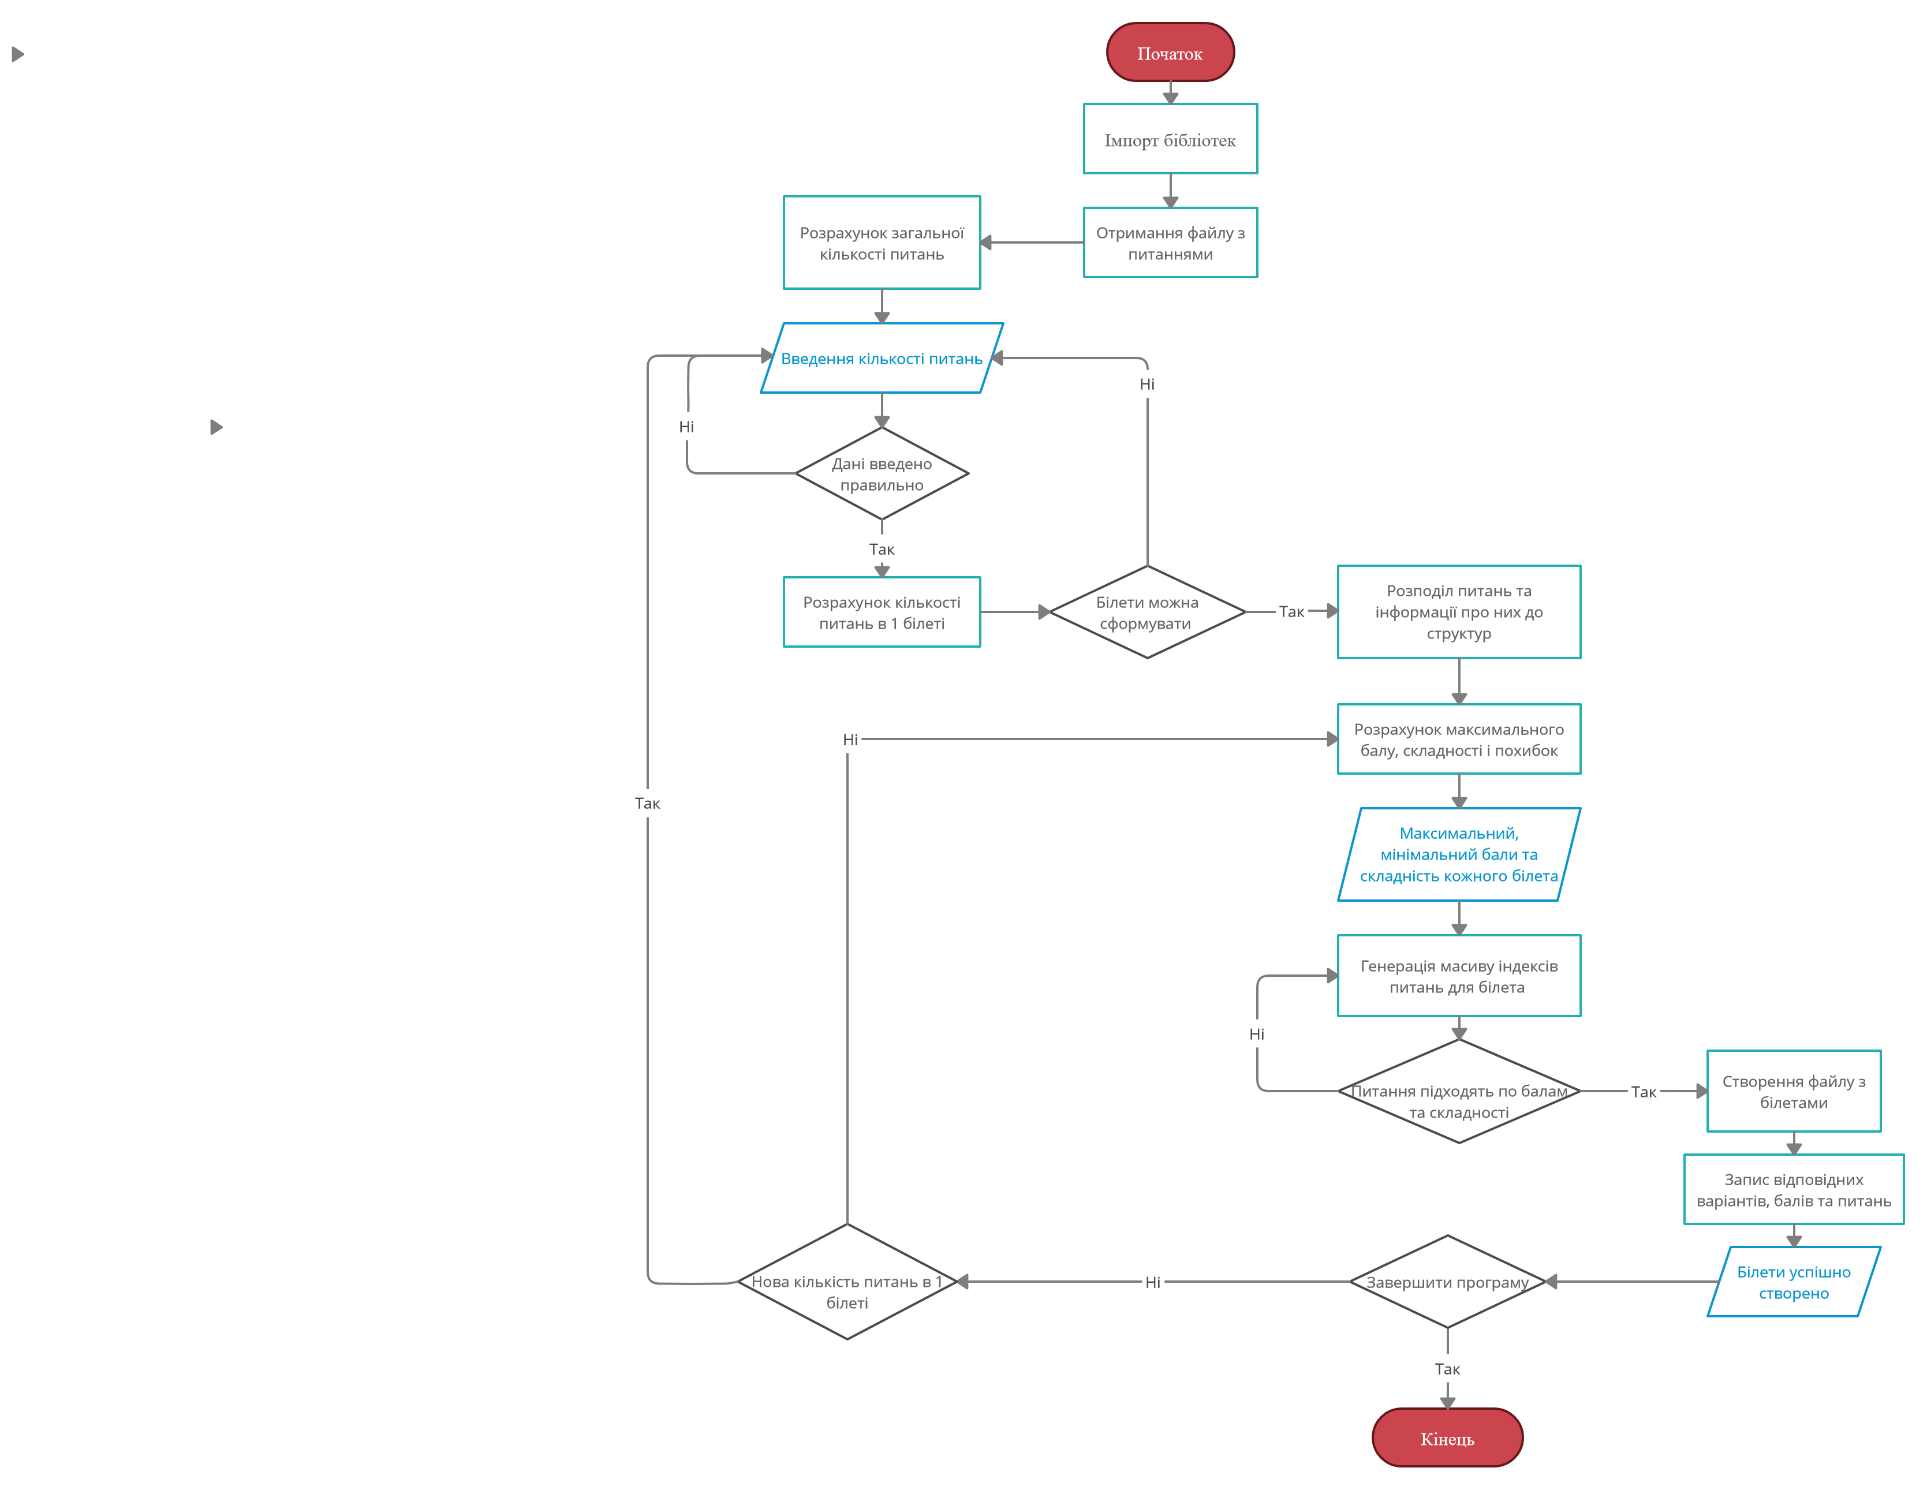
Рис. 1 – Алгоритм обраного методу

Опис програми

Інформація для користувача
Після запуску програми меню, в якому вказано, що виконує програма і які дії повинен виконати користувач, щоб запустити ту чи іншу функцію.
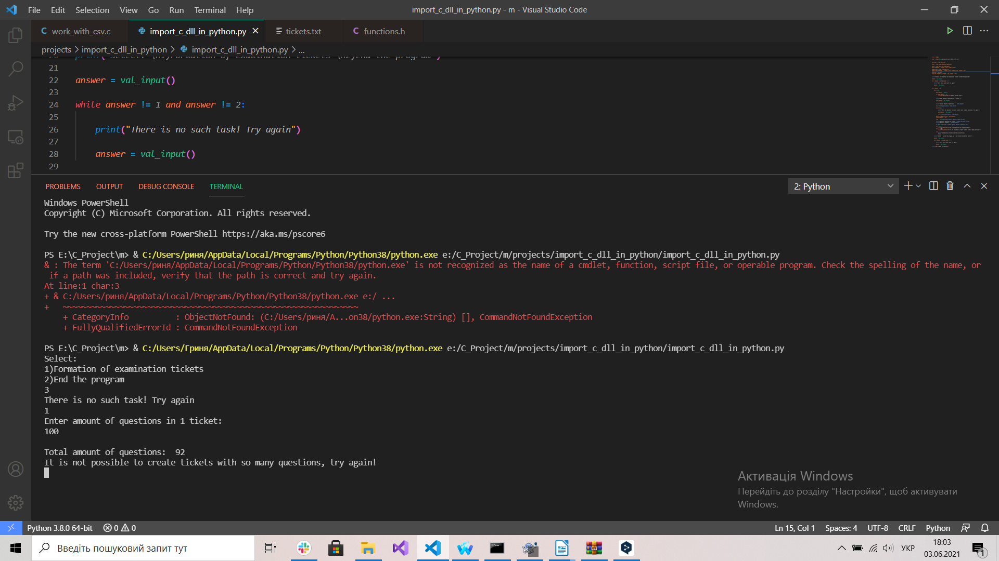
Рис.2 Меню
При натиску 1, програма виводить повідомлення про те, що користувач повинен ввести кількість питань в одному білеті.
Рис.3 Вивід помилок
Якщо файлу не існує, некоректно введені дані або неможливе створення білетів, виводяться відповідні повідомлення.
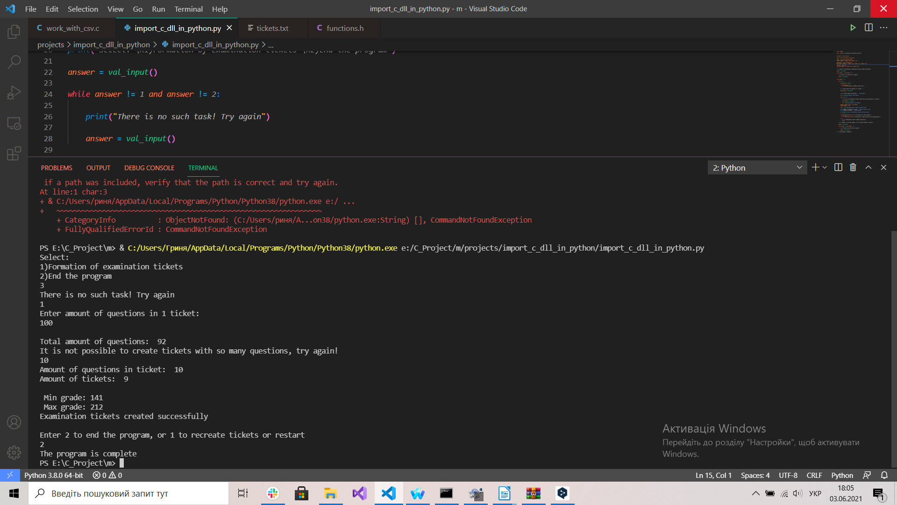
Рис.4 Завершення роботи
При завершенні виконання основних алгоритмів, користувач може завершити програму, при введені 2, або переформувати білети, при введені 1.

Інформація для програміста
Таблиця 1 - Опис основних функцій
Назва функції | Параметри | Призначення (результат роботи)
valid_int | — | Перевірка введеного цілого додатнього числа.
sort | - *arr – вказівник на масив для сортування.  - *num – вказівник на відповідні індекси елементів головного масиву.  - size – розмір масивів. | Сортування масивів за зростанням елементів.
max_grade | - *marks – вказівник на масив з оцінками.  - size – розмір масиву.  - tickets_amount – кількість білетів. | Розрахунок максимального малу в білетах.
max_error | - max_grade – максимальний бал в білетах. | Розрахунок похибки.
total_amount_of_questions | — | Підрахунок поточної кількості питань.
check_and_find_amount | - users_amount — кількість питань в одному білеті.  - total_amount – поточна кількість питань. | Розрахунок питань в кожному білеті.
random | - arr_size – розмір масиву.  - *parr – вказівник на масив для запису індексів.  - range_min – мінімальний номер індексу.  - range_max – максимальний номер індексу. | Генерація масиву з індексами питань.
check_random | - *cur – вказівник на згенерований масив.  - max – максимальний бал в білетах з урахуванням похибки.  - min - мінімальний бал в білетах з урахуванням похибки.  - tickets_amount – кількість білетів.  - amount_of_quest_in_one – кількість питань в одному білеті.  - num_pr – кількість практичних завдань.  - num_teor - кількість теоретичних завдань. | Перевірка згенерованого масиву.
factorial | - сount – число для знаходження факторіалу. | Розрахунок факторіалу числа.
total_results | - *mark - вказівник на масив з оцінками.  - rows – кількість рядків у файлі.  - tickets_amount - кількість білетів.  - ind – номер змінної, яку треба повернути. | Розрахунок похибки, максимальної та мінімальної оцінок з урахуванням похибки.
file | - tickets_amount - кількість білетів.  - amount_of_quest_in_one – кількість питань в одному білеті. | Занесення даних пр питання в масив структур та розрахунок кількості рядків.
marks | - rows – кількість рядків у файлі.  - ind – номер змінної, яку треба повернути. | Створення масивів з оцінками питань та відповідними індексами.
diffic | - rows – кількість рядків у файлі.  - ind – номер змінної, яку треба повернути. | Створення масивів їз складностями питань та відповідними індексами.
types | - rows – кількість рядків у файлі.  - ind – номер змінної, яку треба повернути. | Створення масивів з типами питань та відповідними індексами.
num_pr_teor | - rows – кількість рядків у файлі.  - *type – вказівник на масив з типами питань.  - ind – номер змінної, яку треба повернути. | Підрахунок теоретичних і практичних питань.
check_quest | - total_mark – поточна оцінка з урахуванням похибки.  - min_res – мінімальна оцінка з урахуванням похибки.  - tickets_amount - кількість білетів.  - amount_of_quest_in_one – кількість питань в одному білеті.  - num_pr – кількість практичних завдань.  - num_teor - кількість теоретичних завдань. | Поточна перевірка масиву з індексами питань.
creating_file | - rows – кількість рядків у файлі.  - tickets_amount - кількість білетів.  - amount_of_quest_in_one – кількість питань в одному білеті. | Створення файлу з білетами.

Таблиця 2 – Опис основних даних
Назва об’єкта | Опис | Призначення
tasks | Тип — структура. | Зберігання даних про кожне питання.
question | Тип - char *. | Містить текст завдання.
type | Тип — int. | Містить тип завдання.
difficult | Тип — int. | Містить складність завдання.
mark | Тип — int. | Містить оцінку завдання.
amount_of_quest_in_one | Тип — int. | Кількість питань в одному білеті.
tickets_amount | Тип — int. | Кількість білетів.
users_amount | Тип — int. | Введена користувачем кількість питань в одному білеті.
total_mark | Тип — int. | Поточна оцінка з урахуванням похибки.
min_res | Тип — int. | Мінімальна оцінка з урахуванням похибки.
rows | Тип — int. | Кількість рядків у файлі.
num_pr | Тип — int. | Кількість практичних завдань.
num_teor | Тип — int. | Кількість теоретичних завдань.

Результати. Контрольний приклад
В якості контрольного прикладу подамо на вхід файл з 92 питаннями до екзамену та створимо білети по 10 питань.
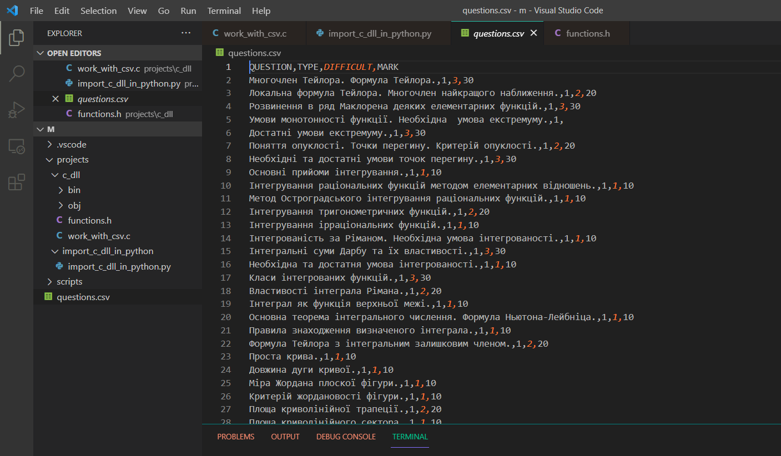
Рис. 5 Приклад файлу з питаннями
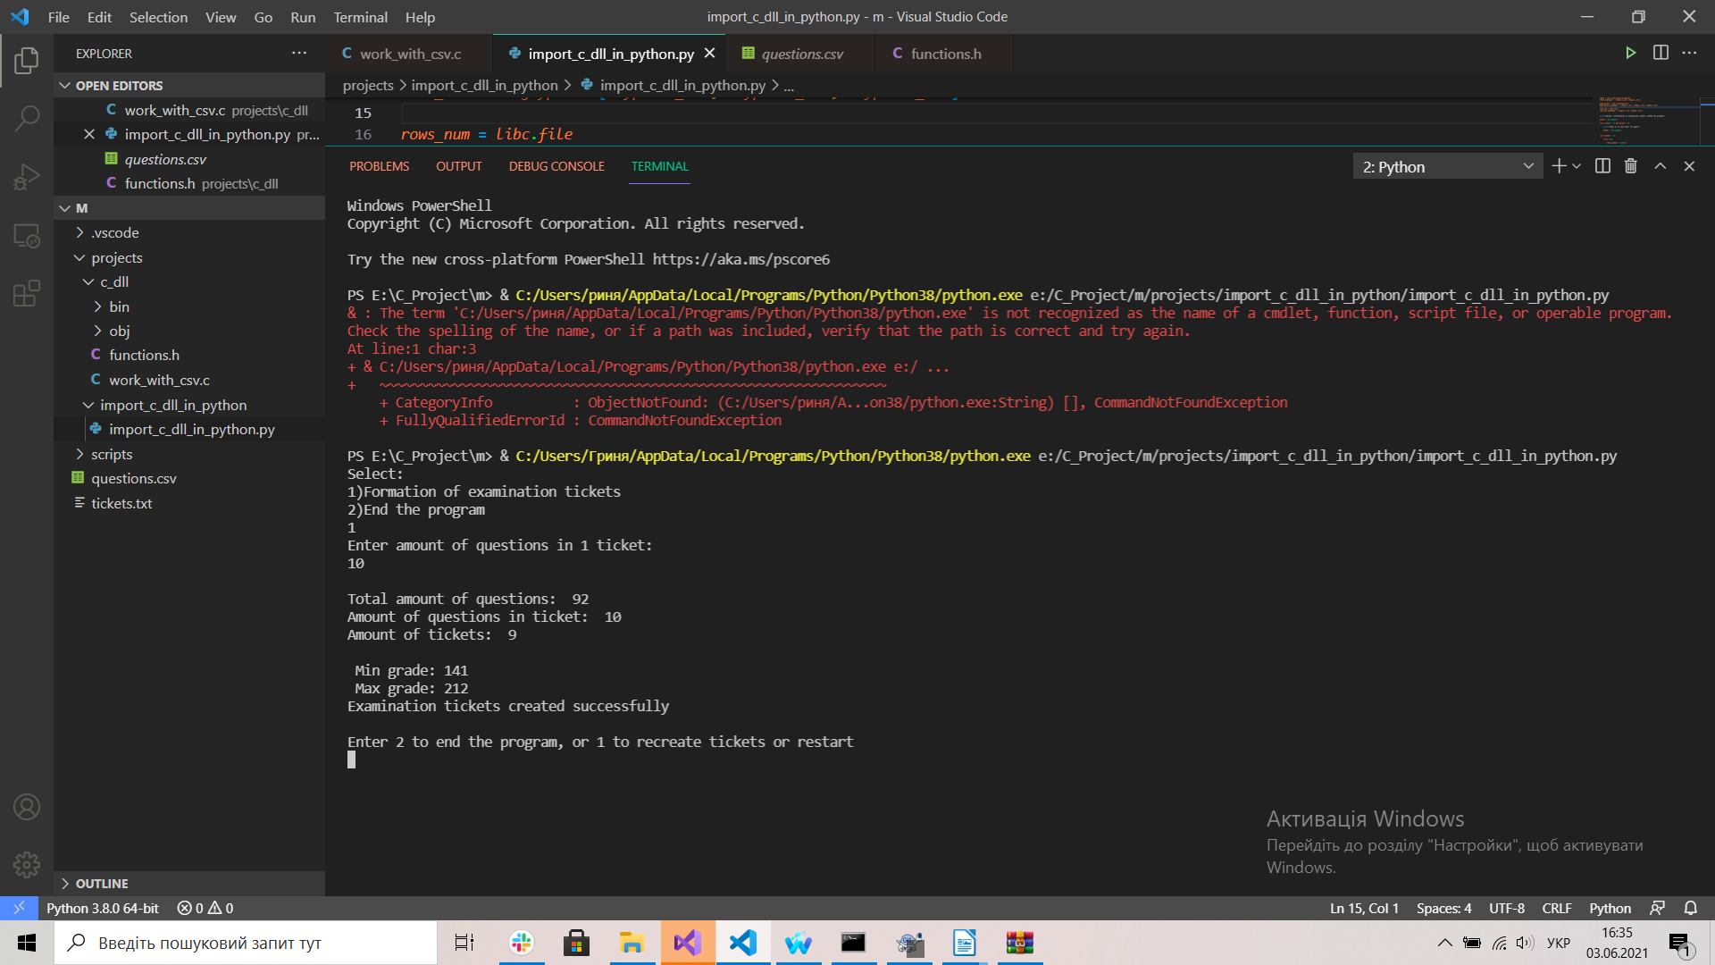
Рис. 6 Інформація та взаємодія з користувачем
Програма рахує загальну кількість питань та кількість білетів. Якщо всі дані введено коректно та білети створити можливо, то рахується максимальний та мінімальний бали з урахуванням похибки в 20%, та створюються білети, після чого на екран виводиться відповідне повідомлення.
Користувач може завершити роботу програми, або переформувати білети, якщо його щось не влаштує.
Результати:
Сформовано 9 білетів по 10 питань із складністю та балами з обчисленого діапазону.
Білети не повторюються, отже, можна зробити висновок, що програма працює коректно.
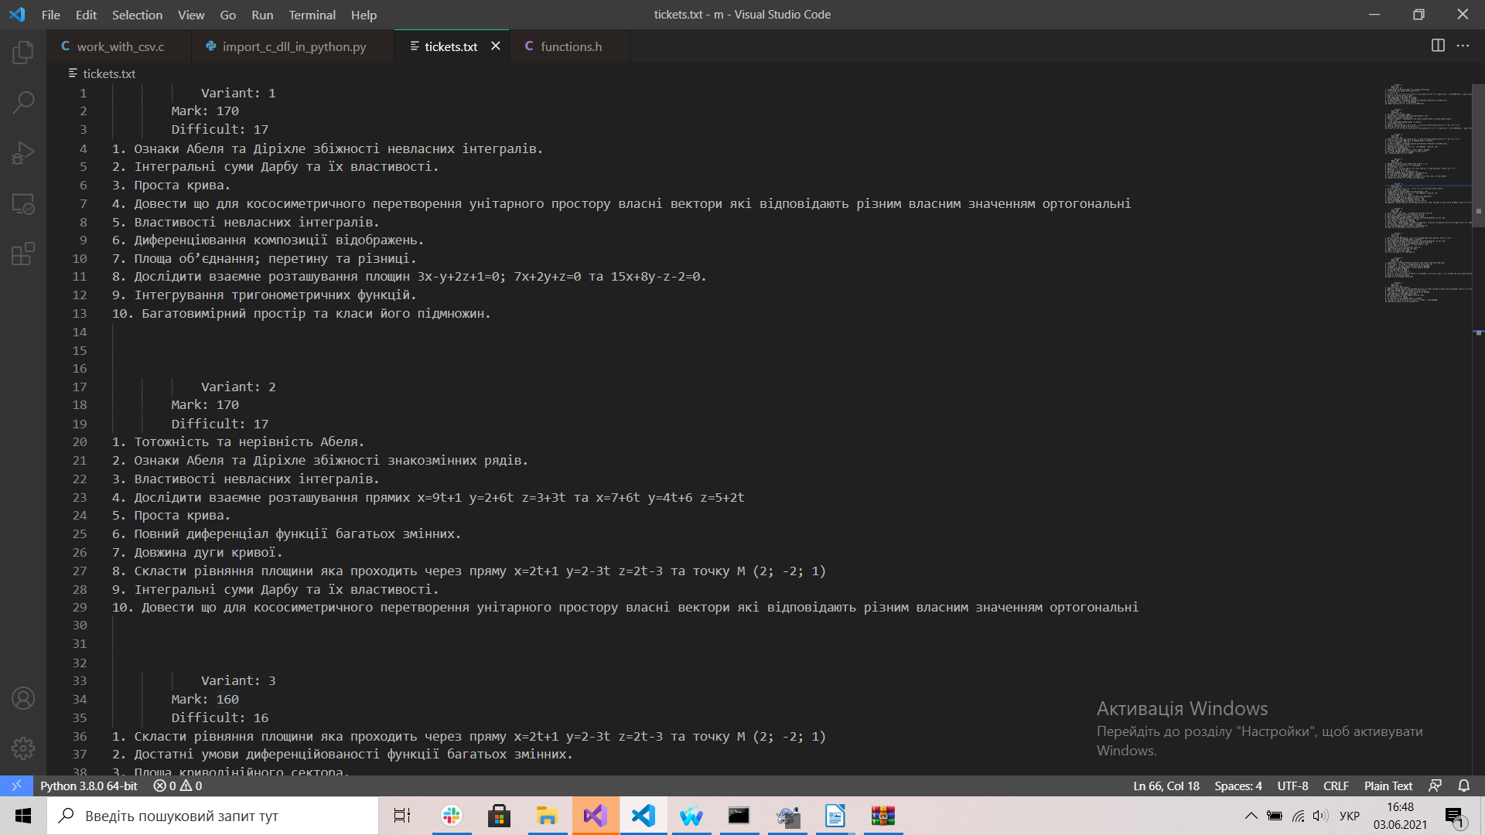
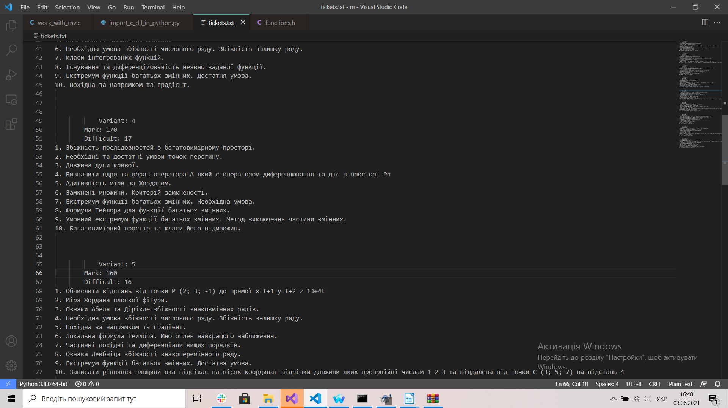

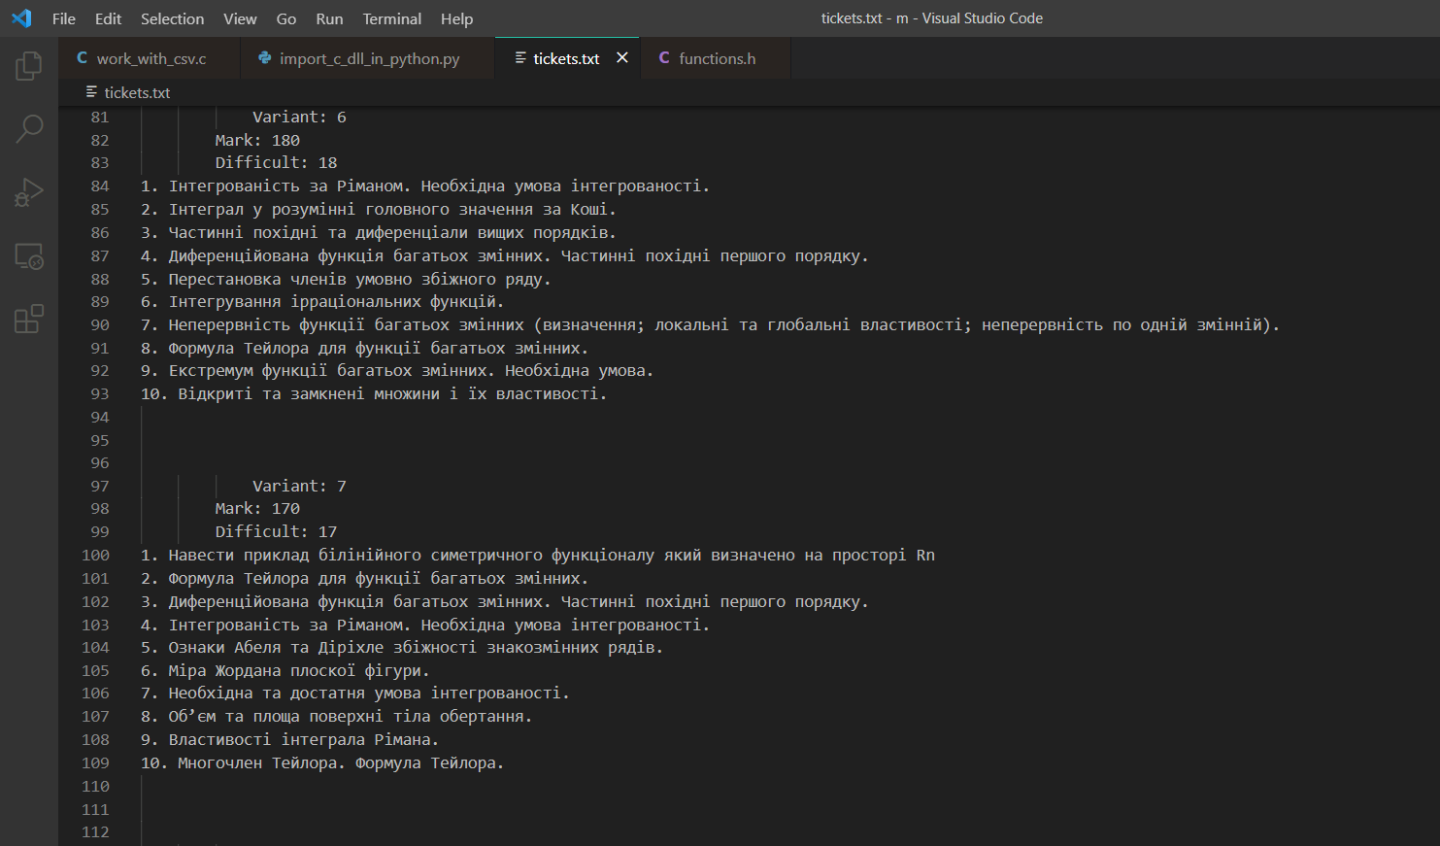
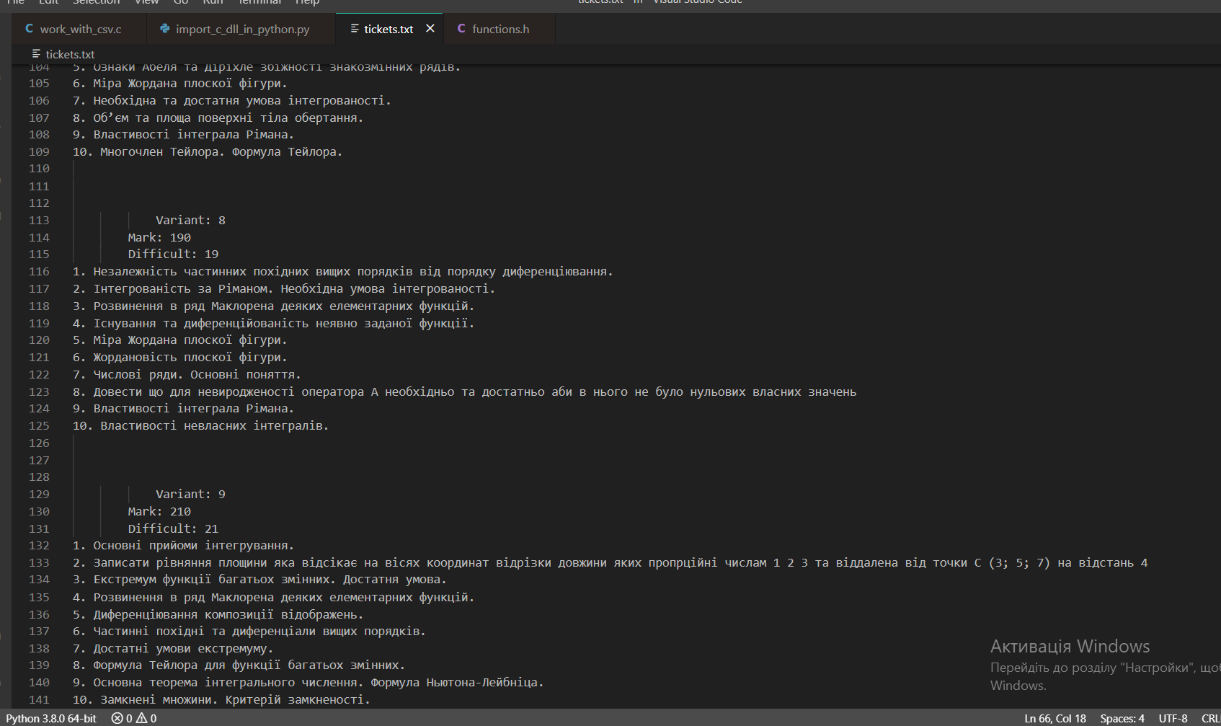

ВИСНОВКИ

Під час роботи над даною курсовою роботою було досягнуто мети — реалізовано формування екзаменаційних білетів. Результати тестів показали, що програма працює коректно.

Використання файлів значно полегшило реалізацію даного завдання та користування програмою.

Таблиця 3 – Переваги та недоліки розробки
Переваги | Недоліки
Основний алгоритм роботи реалізовано в динамічній бібліотеці | Неможливість створення декількох файлів
Зручне та швидке подання виводу
Можливість повторного використання
Реалізація англійською мовою

Програма може бути використана викладачами для формування білетів для екзаменів, контрольних та перевірочних робіт, тощо. Також вона може бути використана і в інших галузях, де проводяться тестування.

Шляхи подальшого покращення
Насамперед, усунення недоліків та подальший розвиток і оптимізація. Також розширення можливостей для користувача, наприклад, додавання питань вручну або їх заміна.
Література

- Левитин А. В. Алгоритми: вступ в розробку і аналіз. : Пер. з англ. – М. : Видавничий дім «Вільямс», 2006 .
- Брайан Кернігар. The C programming language: Діалектика-Вільямс. – 2015. – 304 с.
- Зед Шоу. Learn C the Hard Way. – 2015. – 660 с.

Додаток А. Текст програми на мові С

#include "functions.h"
#include <stdio.h>
#include <stdlib.h>
#include <malloc.h>
#include <string.h>
#include <time.h>

// Сhecks the entered integers
int valid_int(void)
{
while (1)
{
int i, j, flag, gl_flag = 1;
char str[200], NONE[10] = "\0", numb[100] = "0123456789", minus = '-';

gets(str);

if (!(strcmp(str, NONE)))
{
continue;
}

i = 0;

if (str[0] == minus)
{
i = 1;
}

for (i = 0; str[i] != '\0'; i++)
{
flag = 0;

for (j = 0; j < 10; j++)
{

if (str[i] == numb[j])
{
flag = 1;
}
}

if (flag == 0)
{
gl_flag = 0;
}
}

if (gl_flag == 0)
{
printf("Invalid input. Input integer.\n");

continue;
}

return atoi(str);
}
}

// Sorts arrays with index memorization
// arr - an array for sorting, num - an array of indexes of corresponding elements
void sort(int *arr, int *num, int size)
{
for (int i = 0; i < size - 1; i++)
{
for (int j = (size - 1); j > i; j--)
{
if (arr[j - 1] > arr[j])
{
int a = arr[j - 1];
arr[j - 1] = arr[j];
arr[j] = a;

int b = num[j - 1];
num[j - 1] = num[j];
num[j] = b;
}
}
}
}

// Finds the maximum total score for each ticket
float max_grade(int *marks, int size, int tickets_amount)
{
int sum = 0;
float grade = 0;

for (int i = 0; i < size; i++)
{
sum += marks[i];
}

grade = sum / tickets_amount;

return grade;
}

// Finds the maximum error for each ticket
// Max error is 20%
float max_error(float max_grade)
{
return (0.2 * max_grade);
}

// Finds the number of all questions
int total_amount_of_questions()
{

char buffer[BSIZE];

FILE *f;
int total = 0;

f = fopen("questions.csv", "r");

if (f == NULL)
{
return -1;
}
else
{
while (fgets(buffer, BSIZE, f))
{
total++;
}

fclose(f);

// Сross out the first line that contains the column names
total -= 1;

return total;
}
}

// Checks and finds the number of questions in one ticket
int check_and_find_amount(int users_amount, int total_amount)
{
if (users_amount > 1)
{

if (total_amount > users_amount || total_amount % users_amount == 0)
{

float a = total_amount / users_amount;

return (int) a;

}
else
{
return 0;
}
}
else
{
return 0;
}
}

// Generates an array with question indexes
int random(int arr_size, int *parr, int range_min, int range_max)
{
int dup_flag;
int rand_val, range_width = range_max - range_min + 1;

if (range_width < 1 || arr_size < 0 || arr_size > range_width)
{
return -2;
}

for (int i = 0; i < arr_size; i++)
{
for (int i = 0; i >= 0; i++)
{
rand_val = range_min + rand() % range_width;
dup_flag = 0;
for (int j = 0; j < i; j++)
{

if (rand_val == parr[j])
{
dup_flag = 1;
break;
}
}
if (!dup_flag)
{
break;
}
}
parr[i] = rand_val;
}
return 1;
}

// Сhecks the generated array
int check_random(int *cur, int max, int min, int tickets_amount, int amount_of_quest_in_one, int num_pr, int num_teor)
{
int n = 0, k = 0, flag = 0;

if (num_teor == num_pr && amount_of_quest_in_one > 1)
{
for (int i = 0; i < tickets_amount; i++)
{
int count_pr = 0, count_tr = 0;
int mrk = 0;

// Counts mark in one ticket for checking
for (int j = 0; j < amount_of_quest_in_one; j++)
{
mrk += tickets[cur[n]].mark;
n++;
}

// Counts number of theoretical and practical assignments in one ticket for checking
for (int j = 0; j < amount_of_quest_in_one; j++)
{
if (tickets[cur[k]].type == 1)
{
count_tr += tickets[cur[k]].type;
}
else
{
count_pr += tickets[cur[k]].type;
}
k++;
}

if (count_pr == count_tr)
{
if (mrk <= max)
{
if (mrk < min)
{
flag++;
}
}
else
{
flag++;
}
}
else
{
flag++;
}
}
}
else
{
for (int i = 0; i < tickets_amount; i++)
{
int mrk = 0;

// Counts mark in one ticket for checking
for (int j = 0; j < amount_of_quest_in_one; j++)
{
mrk += tickets[cur[n]].mark;
n++;
}

if (mrk <= max)
{
if (mrk < min)
{
flag++;
}
}
else
{
flag++;
}
}
}

if (flag == 0)
{
return 1;
}
else
{
return 0;
}
}

// Finds factorial of number
int factorial(int count)
{
int fact = 1;

for (int i = 1; i <= count; i++)
{
fact = fact * i;
}

return fact;
}

// Finds error, total maximum and minimun marks with error
int total_results(int *mark, int rows, int tickets_amount, int ind)
{
float max_res = max_grade(mark, rows, tickets_amount);

float max_err = max_error(max_res);

if (ind == 1)
{
float total_mark = max_err + max_res;

return (int) total_mark;
}
else if (ind == 2)
{
float min_res = max_res - max_err;

return (int) min_res;
}
else
{
return max_err;
}
}

// Collects information into an array of structures and counts number of rows
int file(int tickets_amount, int amount_of_quest_in_one)
{
char buffer[BSIZE];

FILE *f;

char *field;
int rows;

f = fopen("questions.csv", "r");

if (f == NULL)
{
return -1;
}
else
{
// Сollects information from the file into a structure
rows = 0;

while (fgets(buffer, BSIZE, f))
{
field = strtok(buffer, ",");

// Strdup make copie field in quest.
tickets[rows].question = strdup(field);

field = strtok(NULL, ",");

tickets[rows].type = atoi(field);

field = strtok(NULL, ",");
tickets[rows].difficult = atoi(field);

field = strtok(NULL, ",");
tickets[rows].mark = atoi(field);

rows++;
}

fclose(f);

// Сross out the first line that contains the column names
rows--;

return rows;
}
}

// For general information
// Finds array with marks and their indexes
int *marks(int rows, int ind)
{
int *mark, *pmark;

mark = (int *)malloc(rows * sizeof(int));
pmark = (int *)malloc(rows * sizeof(int));

int j = 0;

for (int i = 1; i <= rows; i++)
{
mark[j] = tickets[i].mark;
pmark[j] = i;

j = i;
}

sort(mark, pmark, rows);

if (ind == 1)
{
return mark;
}
else
{
return pmark;
}
}

// Finds array with difficulties of all questions and their indexes
int *diffic(int rows, int ind)
{
int *diff, *pdiff;

diff = (int *)malloc(rows * sizeof(int));
pdiff = (int *)malloc(rows * sizeof(int));

int j = 0;

for (int i = 1; i <= rows; i++)
{
diff[j] = tickets[i].difficult;
pdiff[j] = i;

j = i;
}

sort(diff, pdiff, rows);

if (ind == 1)
{
return diff;
}
else
{
return pdiff;
}
}

// Finds array with types of all questions and their indexes
int *types(int rows, int ind)
{
int *type, *ptype;

type = (int *)malloc(rows * sizeof(int));
ptype = (int *)malloc(rows * sizeof(int));

int j = 0;

for (int i = 1; i <= rows; i++)
{
type[j] = tickets[i].type;
ptype[j] = i;

j = i;
}

sort(type, ptype, rows);

if (ind == 1)
{
return type;
}
else
{
return ptype;
}
}

// Counts number of theoretical and practical assignments
int num_pr_teor(int rows, int *type, int ind)
{
int num_pr = 0, num_teor = 0;

for (int j = 0; j < rows; j++)
{
if (type[j] == 1)
{
num_teor++;
}
else
{
num_pr++;
}
}

if (ind == 1)
{
return num_teor;
}
else
{
return num_pr;
}
}

// Finds and checks an array of indexes of the final combinations of elements
int *check_quest(int total_mark, int min_res, int tickets_amount, int amount_of_quest_in_one, int num_pr, int num_teor)
{
// Number of questions from the general that are used for tickets
int size = (amount_of_quest_in_one * tickets_amount);

int *cur;

cur = (int *)malloc(size * sizeof(int));

int check_result, k;

srand(time(NULL));

k = random(size, cur, 1, size);

if (k == -2)
{
return 0;
}

check_result = check_random(cur, total_mark, min_res, tickets_amount, amount_of_quest_in_one, num_pr, num_teor);

int fail = 0;

while (check_result == 0)
{
k = random(size, cur, 1, size);

if (k == -2)
{
return 0;
}

check_result = check_random(cur, total_mark, min_res, tickets_amount, amount_of_quest_in_one, num_pr, num_teor);

fail++;

if (num_pr == num_teor)
{
if (fail > factorial(factorial(size)))
{
return 00;
}
}
}
return cur;
}

// Creating tickets
int creating_file(int rows, int tickets_amount, int amount_of_quest_in_one)
{
FILE *new_f;
int total_mark = total_results(marks(rows, 1), rows, tickets_amount, 1);
int min_res = total_results(marks(rows, 1), rows, tickets_amount, 2);
int num_pr = num_pr_teor(rows, types(rows, 4), 2), num_teor = num_pr_teor(rows, types(rows, 4), 1);
int counter = 1;
int *cur;

cur = (int *)malloc((tickets_amount * amount_of_quest_in_one) * sizeof(int));
cur = check_quest(total_mark, min_res, tickets_amount, amount_of_quest_in_one, num_pr, num_teor);

if (cur == 0)
{
return -1;
}
else if (cur == 00)
{
return -2;
}

printf("\n Min grade: %.d", min_res);
printf("\n Max grade: %.d", total_mark);

new_f = fopen("tickets.txt", "w");

int n = 0;

for (int i = 0; i < tickets_amount; i++)
{
fprintf(new_f, " Variant: %d", counter);
fprintf(new_f, "\n");

int mrk = 0, dff = 0;

// Ticket grade Calculation
int k = n;
for (int j = 0; j < amount_of_quest_in_one; j++)
{
mrk += tickets[cur[k]].mark;
k++;
}

// Calculating the difficulty of the ticket
k = n;
for (int j = 0; j < amount_of_quest_in_one; j++)
{
dff += tickets[cur[k]].difficult;
k++;
}

fprintf(new_f, " Mark: %d\n Difficult: %d\n", mrk, dff);

int num = 1;
for (int j = 0; j < amount_of_quest_in_one; j++)
{
fprintf(new_f, "%d. %s", num, tickets[cur[n]].question);
fprintf(new_f, "\n");
n++;
num++;
}

fprintf(new_f, "\n\n\n");
counter++;
}
fclose(new_f);

return 1;
}

